ΤΙΤΛΟΣ ΑΣΚΗΣΗΣ: ΠΡΟΣΔΙΟΡΙΣΜΟΣ ΗΛΕΚΤΡΙΚΗΣ ΑΓΩΓΙΜΟΤΗΤΑΣ ΚΑΥΣΙΜΩΝ ΑΕΡΟΠΟΡΙΑΣ
ΘΕΩΡΗΤΙΚΟ ΜΕΡΟΣ
Η ικανότητα του καυσίμου να εξουδετερώνει το φορτίο που παράγεται κατά την άντληση ή τις διαδικασίες φιλτραρίσματος καθορίζεται από την ηλεκτρική του αγωγιμότητα, η οποία εξαρτάται από τα ιόντα που περιέχει. Εάν η αγωγιμότητα είναι αρκετά υψηλή, τότε πρέπει η φόρτιση να εξαλείφεται αρκετά γρήγορα, ώστε να εμποδιστεί η συσσώρευση ηλεκτρικού φορτίου και να αποφευχθούν επικίνδυνα υψηλές τάσεις στην δεξαμενή αποθήκευσης του καυσίμου.
Στην παρακάτω μέθοδο εφαρμόζεται μια τάση μέσω της συσκευής εντός του δείγματος του καυσίμου και το ρεύμα που προκύπτει εκφράζεται σαν τιμή αγωγιμότητας. Με τους φορητούς μετρητές, η μέτρηση του ρεύματος πραγματοποιείται σχεδόν στιγμιαία κατά την εφαρμογή της τάσης για να αποφευχθούν τα λάθη λόγω των ιόντων. Η απομάκρυνση των ιόντων ή η πόλωση εξαλείφεται στα δυναμικά συστήματα παρακολούθησης από την συνεχή αντικατάσταση του δείγματος ή από την χρήση εναλλασσόμενης τάσης.
Η διαδικασία αυτή μπορεί να χρησιμοποιηθεί για την μέτρηση αγωγιμοτήτων της τάξεως του 1 pS/m και άνω. Ο εμπορικά διαθέσιμος εξοπλισμός που αναφέρεται σε αυτές τις μεθόδους καλύπτει ένα φάσμα αγωγιμότητας μέχρι 2000 pS/m με καλή ακρίβεια, αν και ορισμένοι μετρητές μπορούν να διαβάσουν μέχρι 500 με 1000 pS/m.
ΠΕΙΡΑΜΑΤΙΚΗ ΔΙΑΤΑΞΗ .
Η μέτρηση φυσιολογικά δίνει μια τιμή της αγωγιμότητας όταν το καύσιμο είναι αφόρτιστο, δηλαδή σε κατάσταση ηλεκτρικής ηρεμίας. Για την επί τόπου μέτρηση της αγωγιμότητας καυσίμων μπορούν να χρησιμοποιηθούν:
-Φορητοί μετρητές (Σχήμα 1) για άμεση μέτρηση σε δεξαμενές ή σε εξωτερική έκταση ή για την εργαστηριακή μέτρηση των δειγμάτων των καυσίμων.
-Μετρητές εν σειρά, για τη συνεχόμενη μέτρηση των αγωγιμοτήτων καυσίμων σε ένα σύστημα διανομής καυσίμων.
Κατά την χρήση φορητών μετρητών, πρέπει να δίνεται προσοχή στο να εξασφαλισθεί η ηρεμία των εσωτερικών ηλεκτρικών φορτίων πριν την μέτρηση και να αποφευχθεί η επιμόλυνση του καυσίμου.
Οι τιμές εκφράζονται σε μονάδες SΙ. Mονάδα αγωγιμότητας (conductivity unit, cu) είναι το ένα picosiemens ανά μέτρο pS/m (1pS/m = 1x10⁻¹² Ω⁻¹ m⁻¹=1 cu) (όπου Ω: μονάδα Ohm).
Σχήμα 1. Εργαστηριακή συσκευή Model 1152 Digital Conductivity Meter για τον προσδιορισμό αγωγιμότητας καυσίμων αεροπορίας και απεσταγμένων καυσίμων.
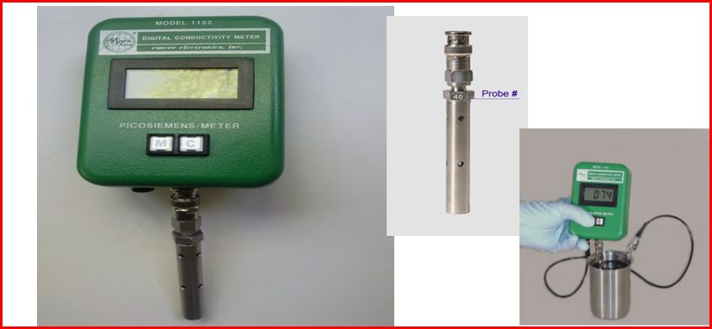
Για τον προσδιορισμό της ηλεκτρικής αγωγιμότητας στο εργαστήριο απαιτείται ειδικός εξοπλισμός και αντιδραστήρια, όπως αναφέρονται παρακάτω:
- Αγωγιμόμετρο τύπου Model 1152 Digital Conductivity Meter, Σχήμα 1: Είναι απαραίτητος ειδικός εξοπλισμός ικανός να δίνει μια σχεδόν στιγμιαία τιμή κατά την εφαρμογή τάσης στο καύσιμο.
- Θερμόμετρο: Με κατάλληλη διαβάθμιση ώστε να μετρά την θερμοκρασία του καυσίμου.
- Δοχείο μέτρησης: Κάθε δοχείο κατάλληλο να περιέχει αρκετό καύσιμο ώστε να καλύπτει τα ηλεκτρόδια του στοιχείου αγωγιμότητας.
- Διαλύματα καθαρισμού:
-Ισοπροπυλική αλκοόλη (εύφλεκτο)
- Τολουένιο (Εύφλεκτο- Επικίνδυνο κατά την εισπνοή)
-Mείγμα 50% κατά όγκο ισοπροπανόλη- επτάνιο (Εύφλεκτο- Επικίνδυνο κατά την εισπνοή).
-Απεσταγμένο νερό ή ακετόνη.

ΠΕΙΡΑΜΑΤΙΚΗ ΔΙΑΔΙΚΑΣΙΑ
Εάν το ηλεκτρόδιο μέτρησης είναι σε επαφή με νερό και το όργανο τεθεί σε λειτουργία, θα ληφθεί λανθασμένη μέτρηση. Γι’ αυτό πρέπει να ξεπλυθεί καλά με διάλυμα καθαρισμού, κατά προτίμηση ισοπροπυλική αλκοόλη, να στεγνώσει με αέρα και να διατηρηθεί σε θερμοκρασία (2 - 5)º C πάνω από την θερμοκρασία περιβάλλοντος.
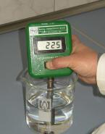
Το μέγεθος του δείγματος θα πρέπει να είναι αρκετά μεγάλο, όσο χρειάζεται πρακτικά για να καλύπτεται το ηλεκτρόδιο μέτρησης.
Η αγωγιμότητα καυσίμων που περιέχουν στατικά πρόσθετα επηρεάζεται από το φως του ήλιου και από άλλες δυνατές πηγές φωτός. Δείγματα σε δοχεία από διαφανές γυαλί μπορούν να υποστούν σημαντική απώλεια αγωγιμότητας μέσα σε 5 min έκθεσης στον ήλιο.
- Όλα τα δοχεία καυσίμων θα πρέπει να καθαριστούν διεξοδικά με διάλυμα καθαρισμού και να στεγνώσουν στον αέρα. Πριν την είσοδο του δείγματος, όλα τα δοχεία θα πρέπει να ξεπλυθούν τουλάχιστον 3 φορές με το υπό εξέταση καύσιμο.
Πριν την λήψη δειγμάτων, όλα τα δοχεία και οι φιάλες μέτρησης πρέπει να έχουν καθαριστεί διεξοδικά.
- Ξεπλένεται το στοιχείο αγωγιμότητας διεξοδικά με το υπό εξέταση καύσιμο για να απομακρυνθούν τα υπολείμματα καυσίμου που έχουν παραμείνει στο στοιχείο από προηγούμενα τεστ. Μεταφέρεται το καύσιμο στην φιάλη μέτρησης και καταγράφεται η αγωγιμότητα του καυσίμου, ακολουθώντας την διαδικασία που ενδείκνυται για την συγκεκριμένη συσκευή.
Για αποφυγή εσφαλμένων μετρήσεων, είναι σημαντικό το κάτω μέρος του στοιχείου αγωγιμότητας να μην ακουμπά το δοχείο που περιέχει το δείγμα.
- Το ηλεκτρόδιο εμβαπτίζεται στο δείγμα του καυσίμου των 100 ml και στη συνέχεια αφήνεται να ξηραθεί στον αέρα για 5 min.
- Το ηλεκτρόδιο εμβαπτίζεται στο προς μέτρηση δείγμα, έτσι ώστε να καλύπτεται το άκρο του ηλεκτροδίου από το καύσιμο.
- Πατώντας το διακόπτη M (MEASURE) του οργάνου λαμβάνεται η τιμή της αγωγιμότητας του καυσίμου σε ps/m απευθείας στην οθόνη. Αφήνεται ο διακόπτης Μ και το ηλεκτρόδιο αφαιρείται από το καύσιμο. Στην συνέχεια καταγράφεται η θερμοκρασία του καυσίμου μέσω ειδικού Θερμομέτρου.
- Το ηλεκτρόδιο καθαρίζεται με απεσταγμένο νερό και ακετόνη.
Τα δεδομένα ακρίβειας της διαδικασίας δίνονται στον Πίνακα 1 και στο Σχήμα 2, ενώ για ευκολία χρήσης δεν περιλαμβάνουν βενζίνες ή διαλύματα.
Ακρίβεια του μετρητή Emcee μοντέλο 1152
Επαναληψιμότητα: Η διαφορά μεταξύ διαδοχικών μετρήσεων από τον ίδιο χειριστή στις ίδιες συσκευές σε σταθερές συνθήκες στο ίδιο δείγμα, στην ίδια θερμοκρασία κατά την σωστή χρήση της μεθόδου θα ξεπερνά τις τιμές του Πίνακα 2 μόνο μία φορά στις 20 μετρήσεις.
Αναπαραγωγή: Η διαφορά μεταξύ δύο ανεξάρτητων αποτελεσμάτων που ελήφθησαν από δύο διαφορετικούς χειριστές στην ίδια τοποθεσία στο ίδιο δείγμα, στην ίδια θερμοκρασία κατά την σωστή χρήση της μεθόδου θα ξεπερνά τις τιμές του Πίνακα 1 μόνο μία φορά στις 20 μετρήσεις.
Επειδή οι αγωγιμότητες των υδρογονανθράκων είναι εξαιρετικά χαμηλές οι τιμές της αγωγιμότητας των καυσίμων που καταγράφονται πρέπει να κυμαίνονται στην κλίμακα τιμών 0-1000 ps/m, για να θεωρείται το δείγμα κατάλληλο.
Με την συσκευή EMCEE Μοντέλο 1152 καταγράφονται τιμές αγωγιμότητας από 0-2000 ps /m. Αν η τιμή της αγωγιμότητας είναι μεγαλύτερη, τότε στην οθόνη αναγράφεται η ένδειξη -1- και το καύσιμο κρίνεται ακατάλληλο.

Πίνακας 1. Ακρίβεια του μετρητή Emcee μοντέλο 1152.
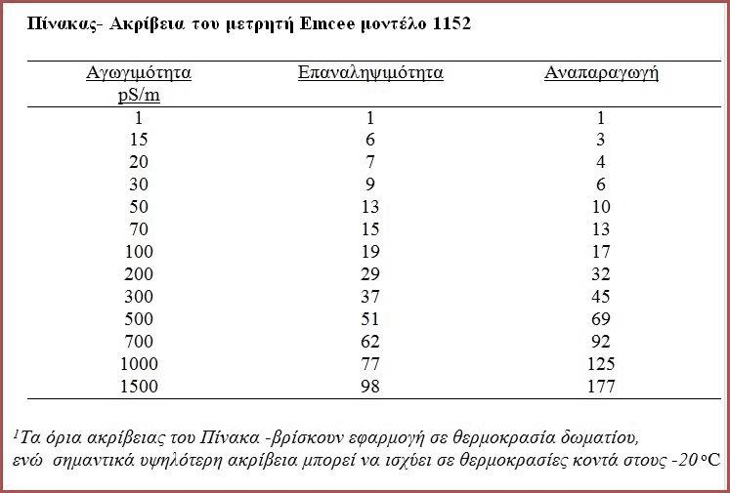
Σχήμα 2. Γραφική παράσταση της ακρίβειας του Πίνακα 1.
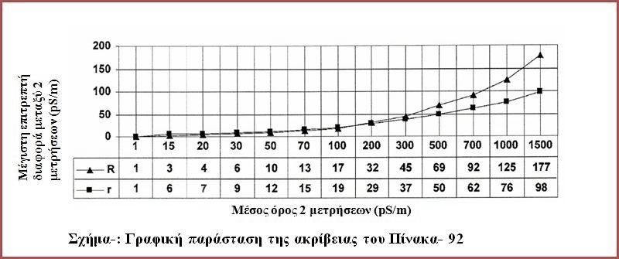

Η αγωγιμότητα καυσίμων και διαλυμάτων υδρογονανθράκων γενικά αλλάζει με την θερμοκρασία, κυρίως λόγω αλλαγής στην κινητικότητα των αγώγιμων σωμάτων που σχετίζονται και με τις επιδράσεις στο ιξώδες. Η πιθανότητα σημαντικών αλλαγών στην θερμοκρασία κατά τον χειρισμό των υδρογονανθράκων θα πρέπει να λαμβάνεται ιδιαίτερα υπόψη, όταν το καύσιμο ή το διάλυμα έχει υποστεί επεξεργασία με αντιστατικά πρόσθετα (που βελτιώνουν την αγωγιμότητα).
Η σχέση θερμοκρασίας-αγωγιμότητας των καυσίμων Jet και των καυσίμων θέρμανσης και diesel No. 2 έχει μελετηθεί εκτενώς, αν και πολλά δεδομένα δεν είναι διαθέσιμα στην βιβλιογραφία. Εκτενή αποτελέσματα δεν είναι διαθέσιμα ούτε για άλλους υδρογονάνθρακες.
Εκτός από την τιμή αγωγιμότητας, μπορεί να προσδιοριστεί και ο συντελεστής θερμοκρασίας – αγωγιμότητας που εκφράζεται με το σύμβολο (n) και δείχνει την εξάρτηση θερμοκρασίας και αγωγιμότητας.
Η αγωγιμότητα έχει ημι-λογαριθμική σχέση ως προς την θερμοκρασία, αλλά με ορισμένους περιορισμούς, όπως φαίνεται στην εξίσωση 1.
Εξίσωση 1. Ημι-λογαριθμική σχέση αγωγιμότητα-θερμοκρασίας.
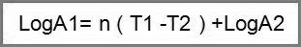
LogA1= n ( T1 -T2 ) +LogA2
- όπου A1, A2 οι αγωγιμότητες του καυσίμου σε θερμοκρασίες T1 και T2 αντίστοιχα.
Κατά συνέπεια με την μέτρηση της αγωγιμότητας του ίδιου δείγματος καυσίμου σε δύο θερμοκρασίες μπορεί να υπολογιστεί ο συντελεστής θερμοκρασίας – αγωγιμότητας για το καύσιμο αυτό. Ο συντελεστής θερμοκρασίας – αγωγιμότητας θεωρείται ιδιαίτερα σημαντική σταθερά του καυσίμου, και εκφράζεται σε μονάδες ºC⁻¹, ºF⁻¹ με βάση την εξίσωση 1.
Πίνακας 2. Τυπικοί συντελεστές θερμοκρασίας-αγωγιμότητας.
Τύπος καυσίμου | n, Τυπικό, ^{ο}C⁻¹
Βενζίνη Αεροπορίας | 0.006 με 0.014
Jet B (JP-4) | 0.007 με 0.015
Jet A-1 (JetA) | 0.013 με 0.018
No.2, 2Diesel | 0.015 με 0.022

Η χρησιμοποίηση της τιμής του συντελεστή δίνει την δυνατότητα να προσδιορίζονται οι αγωγιμότητες του καυσίμου σε θερμοκρασίες που εργαστηριακά είναι δύσκολα εφικτές. Επομένως, αφού μετρηθεί η αγωγιμότητα ενός καυσίμου σε δύο διαφορετικές θερμοκρασίες μπορεί να υπολογισθεί η τιμή n, και μετά, χρησιμοποιώντας την εξίσωση, η αγωγιμότητα μπορεί να υπολογιστεί και για άλλες θερμοκρασίες. Υπάρχουν ωστόσο ορισμένοι περιορισμοί σε αυτήν την προσέγγιση. Μελέτες σε καύσιμα αεροπορίας έδειξαν ότι ο συντελεστής της θερμοκρασίας-αγωγιμότητας αυξάνεται σε θερμοκρασίες χαμηλότερες των -10 ºC. Με άλλα λόγια, η ημι-λογαριθμική σχέση δεν είναι γραμμική σε όλο το φάσμα, μπορεί να εφαρμοστεί εάν ενδιαφέρει η αγωγιμότητα σε πολύ χαμηλή ή σε πολύ υψηλή θερμοκρασία. Δυστυχώς, μόνο οι πολύ καθαροί υδρογονάνθρακες έχουν επαναληψιμότητα στις σχέσεις αγωγιμότητας-θερμοκρασίας. Τα περισσότερα καύσιμα έχουν ίχνη επιμολύνσεων ή επιπλέον πρόσθετα, που επηρεάζουν σημαντικά την αγωγιμότητα όταν αλλάζει η θερμοκρασία. Σε εξαιρετικές περιπτώσεις, τα καύσιμα είχαν υψηλότερη αγωγιμότητα στους -20 ºC από ό,τι στους +25 ºC. O υπολογισμός των αντιστατικών πρόσθετων σε καύσιμα επεξεργασμένα με άργιλο σε αντίθεση με μη επεξεργασμένα καύσιμα, έδειξαν ότι τα ίχνη αργίλου παίζουν πολύ σημαντικό ρόλο.
Στην βενζίνη αεροπορίας, όπως και σε άλλα καύσιμα ο συντελεστής είναι μεγαλύτερος για πολύ χαμηλές θερμοκρασίες. .Οι μετρήσεις για τον καθορισμό του συντελεστή πραγματοποιούνται εύκολα και απαιτούν μόνο ορισμένες απλές προφυλάξεις. Γενικά, πρέπει να εξασφαλίζεται ότι ελέγχονται οι άλλες μεταβλητές, ώστε να μελετάται μόνο η επίδραση της θερμοκρασίας. Πριν μεταβληθεί η θερμοκρασία, τα καύσιμα θα πρέπει να αποθηκευτούν στο δοχείο δοκιμής για ορισμένο χρόνο, ώσπου να επιτευχθεί μια σταθερή τιμή αγωγιμότητας σε θερμοκρασία δωματίου. Στην συνέχεια θα πρέπει να μετρηθεί η αγωγιμότητα σε θερμοκρασία δωματίου, και μετά από 24 ώρες σε κάθε θερμοκρασία της ανάλυσης. Οι θερμοκρασίες θα πρέπει να περιλαμβάνουν όλο το φάσμα που μας ενδιαφέρει. Το δοχείο θα πρέπει μετά να αποθηκευτεί σε θερμοκρασία δωματίου και να μετρηθεί ξανά η αγωγιμότητα, ( θα πρέπει να ληφθεί μια τιμή κοντά σε αυτή που λήφθηκε αρχικά).

ΕΡΓΑΣΤΗΡΙΑΚΟ ΦΥΛΟ.
ΟΝΟΜΑΤΑ: ΗΜΕΡΟΜΗΝΙΑ:
ΤΙΤΛΟΣ ΑΣΚΗΣΗΣ:
ΕΝΟΤΗΤΑ ΠΡΩΤΗ.
Εργαστηριακός προσδιορισμός αγωγιμότητας δείγματος JP-8 (καύσιμα αεροπορίας) σε Θερμοκρασία 25 ºC
ΥΠΟΛΟΓΙΣΜΟΙ
Πίνακας 3. Υπολογισμοί.
JP-8 | Θερμοκρασία | Αγωγιμότητα
Δείγμα-1  100 ml | Θερμοκρασία  25ºC | Αγωγιμότητα
Δείγμα-1  100 ml | Θερμοκρασία  25ºC | Αγωγιμότητα

Πίνακας 4. Πίνακας καταλληλότητας καυσίμου JP-8 σε θερμοκρασία 25ºC.
Θεωρητική τιμή
Πειραματική τιμή
Ένδειξη
Επαναληψιμότητα
Αναπαραγωγή
Εργαστηριακός προσδιορισμός συντελεστή θερμοκρασίας - αγωγιμότητας( n ) για το δείγμα καυσίμου JP-8.
Πίνακας 5. Προσδιορισμός συντελεστή θερμοκρασίας-αγωγιμότητας ( n).
JP-8 | Θερμοκρασία | Αγωγιμότητα
Δείγμα-1  100 ml | Θερμοκρασία  0ºC | Αγωγιμότητα
Δείγμα-1  100 ml | Θερμοκρασία  30ºC | Αγωγιμότητα

Εξίσωση 1. Λογαριθμικός προσδιορισμός του συντελεστή θερμοκρασίας-αγωγιμότητας.
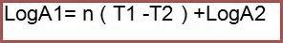
Προσδιορισμός συντελεστή n=…………….
Πίνακας 6. Προσδιορισμός ( n).
Μέγεθος n | Εργαστηριακή Μέτρηση | Εύρος  Θερμοκρασιών (ºC) | Θεωρητική τιμή

- Nα υπολογιστεί η αγωγιμότητα του παραπάνω καυσίμου ΜΕΤΑ ΤΗΝ ΠΡΟΣΘΗΚΗ 4 ML ΝΕΡΟΥ. ΤΙ ΠΑΡΑΤΗΡΕΙΤΕ;

ΕΝΟΤΗΤΑ ΔΕΥΤΕΡΗ.
ΕΡΩΤΗΣΕΙΣ ΑΝΑΠΤΥΞΗΣ – ΕΦΑΡΜΟΓΕΣ
1.Όταν αυξάνεται η θερμοκρασία, αυξάνεται η αγωγιμότητα.
Σωστό.
Λάθος.
2. Ο συντελεστής αγωγιμότητας είναι ανάλογος με την θερμοκρασία.
Σωστό.
Λάθος.
3.Ένα καύσιμο θεωρείται κατάλληλο όταν είναι μεταξύ:
0-100 pS.
0-1000 pS.
0-100 S.

4.Όταν αυξάνεται η θερμοκρασία, μειώνεται η αγωγιμότητα.
Σωστό.
Λάθος.
5.Ο συντελεστής αγωγιμότητας δεν εξαρτάται από την θερμοκρασία.
Σωστό.
Λάθος.
6.Η αγωγιμότητα δεν εξαρτάται από τη θερμοκρασία.
Σωστό
Λάθος
7.Ποιες διαδικασίες δημιουργούν φόρτιση στο καύσιμο;
8.Με ποιες μεθόδους γίνονται οι μετρήσεις της αγωγιμότητας;
9.Τι εκφράζει η αγωγιμότητα των καυσίμων; Από πού προέρχεται;
10.Σε θερμοκρασία 0°C προσδιορίζουμε αγωγιμότητα καυσίμου 15μS/m. Αν σε θερμοκρασία 30°C η αγωγιμότητα που προσδιορίζεται είναι 18μS/m, ποια είναι η τιμή του συντελεστή αγωγιμότητας
11.Στην παραπάνω περίπτωση, ποια είναι η μέγιστη θερμοκρασία ώστε η αγωγιμότητα του συγκεκριμένου καυσίμου να είναι μικρότερη από 1000pS;
12.Η αγωγιμότητα ενός καυσίμου μετριέται σε τρεις θερμοκρασίες T1: 50000 nS, T2: 50 μS και T3:300 pS. Να γράψετε τις θερμοκρασίες σε αύξουσα σειρά.
13.Να αποδειχθεί αν μεταβάλλονται οι μονάδες του συντελεστή αγωγιμότητας (n) ανάλογα με το είδος καυσίμου.
14.Οι μονάδες των συντελεστών αγωγιμότητας μεταβάλλονται ανάλογα με το είδος καυσίμου.
Σωστό.
Λάθος.

